Муниципальное дошкольное образовательное бюджетное учреждение
«Детский сад общеразвивающего вида № 25 «Журавушка»
Арсеньевского городского округа

Конспект
Квест-игра «На поиски птиц»
Старшая группа

Составила: воспитатель Ветрова Е.П.

г. Арсеньев

2018 г.
Ход
Воспитатель: Ребята предлагаю всем отправиться на прогулку в лес…
Мы жу-жу, жу-жу, жу-жу, жу-жу,
Мы летим, как самолеты.
Мы Буль – Буль, Буль – Буль, Буль – Буль,
Мы плывем, как пароходы.
И чух – чух на поездах,
И цок – цок на лошадях,
Мы летим, мы плывем,
Прямо в лес мы попадем.
Воспитатель: Вот, мы и попали в лес! (звуки леса без пения птиц) Ну, что-то здесь мне не нравится, чего-то не хватает! На полу разбросаны перья птиц. Что случилось? (предположение детей)
Из звукового письма из леса ребята узнают, что случилось в лесу.
«….В лесу случилась беда - злой волшебник прогнал всех птиц, потому что его раздражал всякий шум. Но волшебник уже давно ушел из леса, а птицы не вернулись».
Воспитатель: Ребята, поможем птицам? А зачем им помогать? Может быть, обойдемся без птиц? (Ответы детей, зачем нам нужны птицы, например, уничтожают вредных насекомых, грызунов).
Воспитатель: а каких птиц вы знаете?
Воспитатель: Я все поняла, ребята. Без птиц будет очень плохо. Тогда в путь. А чтобы вернулись все птицы нужно выполнить все задания. Птицы оставили нам подсказки-следы. Давайте найдем их. Вот вам карта. Ищем первый птичий след.
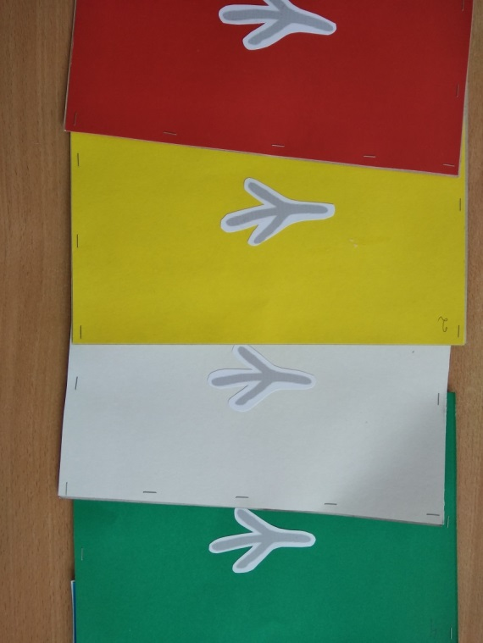
Конверты с заданиями с птичьим следом, их находят с помощью карты
(сделаны из картона)
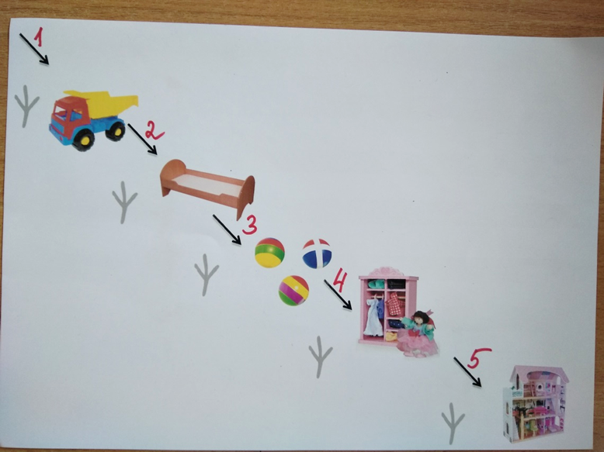
Карта (квест проходит в групповом помещении. Конверты спрятаны в игровом уголке для мальчиков, в спальне, в физкультурном уголке, в кукольном шкафчике, в кукольном домике).
- Задание «Лего-пазлы». Собрать разрезные картинки из лего-блоков. Воспитатель: Какие птицы получились. А все ли здесь птицы? Кто не птица (бабочка, летучая мышь, стрекоза). Найти для птиц свое гнездо. Соотнести лего-птицу по цвету лего-блоков и цветовой схеме гнезда.
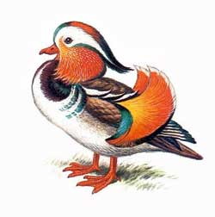 | 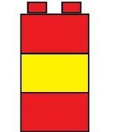
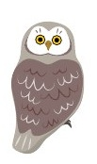  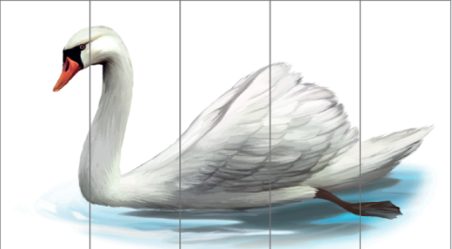 | 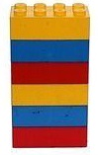
 | 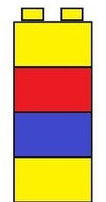

Пояснения: для игры картинки птиц распечатываем, разрезаем на части и наклеиваем на лего-блоки. Можно разделять на разное количество частей. Пазлы - части перемешиваем и даем детям собрать. В игре имеется подвох: не все являются птицами, хотя имеют похожие признаки (крылья, летают). Если дети затрудняются, то нужно, с помощью наводящих вопросов, натолкнуть детей на мысль, что бабочка, летучая мышь и стрекоза не птицы).
КАРТИНКИ ДЛЯ ПАЗЛОВ
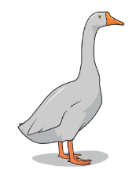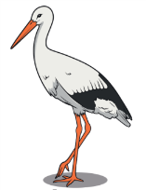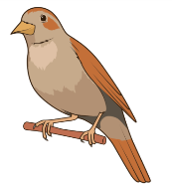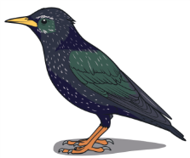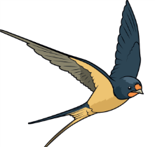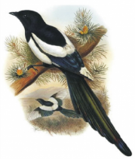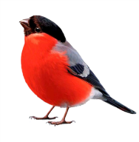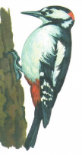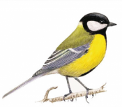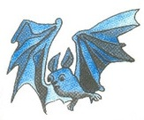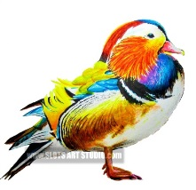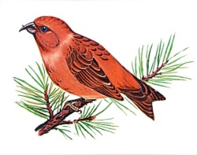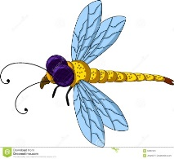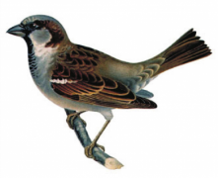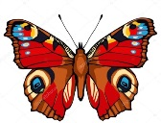

Физминутка «Как птица».
Воспитатель: Давайте сейчас с вами тоже превратимся в птиц! Я буду называть, а вы их изображать. Цапля, утка, сова, воробей.
Работа с картой. Поиск следующего конверта с заданием.
- Задание «Найди где чье перышко?» Лебедь – белое, ворона – черное, мандаринка – синее, фазан – коричневое, голубь- серое, синица – желтое, снегирь – красное.
Работа с картой. Поиск следующего задания.
- Задание - Игра «Птица и птенец?»
Воспитатель: Давайте откроем все яйца и посмотрим, что там внутри.
Дети раскрывают пластиковые яйца и находят внутри птенцов. Дети должны соотнести птицу с птенцом и назвать их.
Цапля –цаплята,
Ворона-воронята,
Сова-совята,
Утка – утята,
Гусь-гусята,
Фазан-фазанята,
Журавль-журавлята,
Кукушка-кукушата,
Ласточка-ласточата.
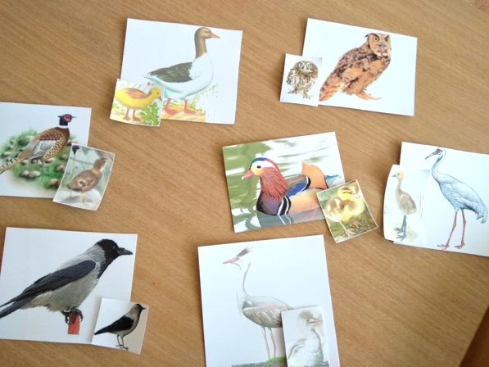

Птенцы вылупились, скорлупки ячные разбились пополам, давайте их соберем. Д\и «Половинки».
.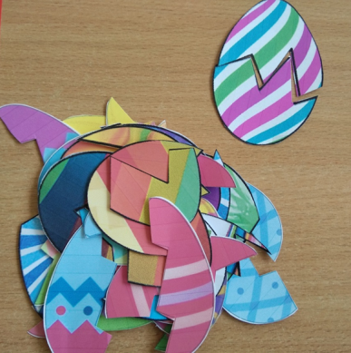
Работа с картой. Поиск следующего конверта с заданием.
- Раскрашивание.
Воспитатель: Ребята, а тут белые листы и картинка. Как вы думаете, что нам нужно сделать?
Варианты детей.
Воспитатель: Давайте раскрасим листы цветной водой.
Дети покрывают чистый лист краской, нарисованные белым мелком птицы проявляются на листе бумаги.
Воспитатель: у птиц очень интересное оперенье, окраска. Давайте подберем краски к каждой птице. Задание «Соотнеси палитру с птицей».
Пальчиковая гимнастика «Гусенок»
Шел гусенок по тропинке.
Видит: вкусные травинки. | Растопыриваем пальчики.
Ам-ам-ам, ам-ам-ам! | Прихватить поочередно каждый  пальчик прищепкой.
Никому я их не дам.
По другой тропинки шел | Упражнение повторяется на другой руке.
Снова травку он нашел!
Ам-ам-ам, ам-ам-ам!
Все гусенок скушал сам.
Работа с картой. Поиск следующего задания.
- Выкладывание из геометрических фигур - липучек птиц на индивидуальном коврографе по своей схеме.
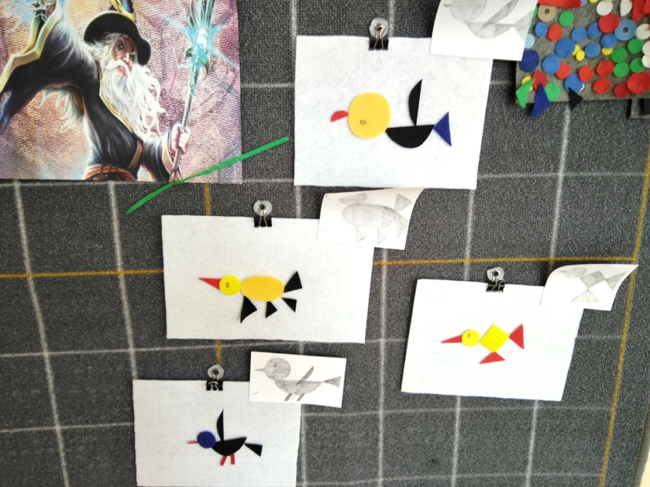
Воспитатель: Посмотрите ребята сколько разных птиц мы нашли. Вернули их в лес (звучит музыка - звуки леса с пением птиц)
Давайте посмотрим теперь, чем занимаются они там.
Речевая игра «Что делает птица?» (воспитатель показывает карточку, ребенок называет действие (кормит, летает, взлетает, клюет и т.д).

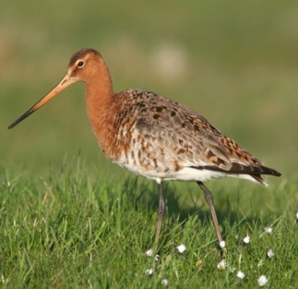 | 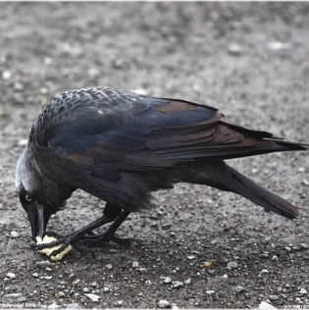 |  |  | 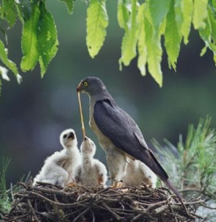
Ходит | Клюёт |  |  | Кормит
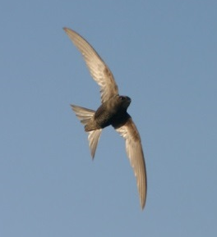 | 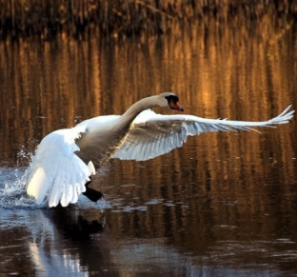 |  |  | 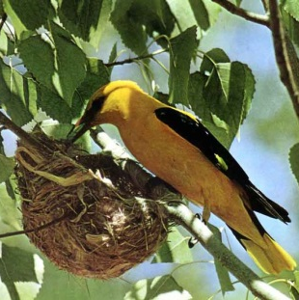
Летает | Взлетает |  |  | Вьёт
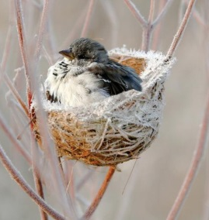 |  |  | 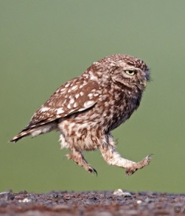 | 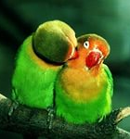
Выводит |  |  | Прыгает | Ухаживает
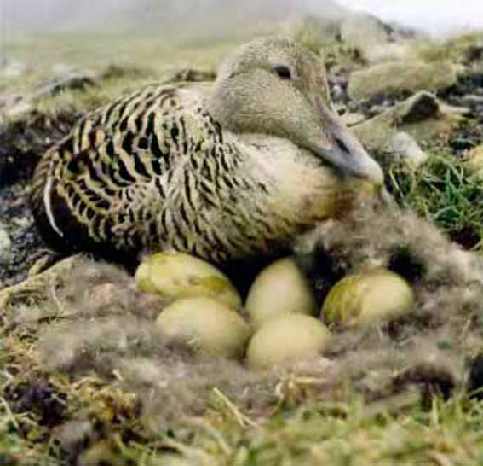 |  | 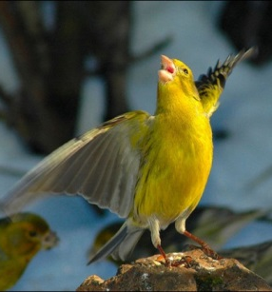
Высиживает |  | Поет

Птицы занялись своими птичьими делами, а нам пора прощаться с лесом и отправляться обратно домой.
Мы жу-жу, жу-жу, жу-жу, жу-жу,
Мы летим, как самолеты.
Мы Буль – Буль, Буль – Буль, Буль – Буль,
Мы плывем, как пароходы.
И чух – чух на поездах,
И цок – цок на лошадях,
Мы летим, мы плывем,
Прямо в сад мы попадем.

Используемые материалы:
http://razvivalo4ki.ru - Задание «Соотнеси палитру с птицей».
http://club.umnitsa.ru/smartydiary/tn-pereletnye-ptitsy-den-1?page=0 – Речевая игра «Что делает птица?»
https://grow-clever.com/ - Д\и «Половинки».
Картинки птиц, которые используются в конспекте, были найдены в сети Интернет в свободном доступе.

